
Филиал федерального государственного бюджетного образовательного учреждения высшего образования "Удмуртский государственный университет" в городе Воткинске (программы СПО)

Педагогический анализ / мониторинг
результатов Федерального интернет-экзамена
в сфере профессионального образования

Дисциплина «Экологическое право»

март – июль 2025
ОГЛАВЛЕНИЕ
Для обновления содержания нажмите на слове здесь правой кнопкой мыши и выберите пункт меню "Обновить поле"

Введение
«Федеральный интернет-экзамен в сфере профессионального образования» (ФЭПО) является одной из широко востребованных вузами и ссузами объективных процедур оценки качества подготовки студентов и учащихся. В условиях модернизации образования и внедрения в образовательный процесс федеральных государственных образовательных стандартов в ФЭПО реализована технология независимой оценки результатов обучения студентов на основе компетентностного подхода.
В рамках компетентностного подхода ФЭПО предложена уровневая модель педагогических измерительных материалов и модель оценки результатов обучения студентов.
Представленный в данной книге педагогический анализ/мониторинг по результатам ФЭПО в рамках компетентностного подхода предназначен для заведующих кафедрами, профессорско-преподавательского состава образовательной организации и отражает информацию о результатах тестирования по дисциплине студентов, обучающихся по различным специальностям, реализующим федеральные государственные образовательные стандарты (ФГОС).
В первом разделе отражены количественные показатели участия в ФЭПО по дисциплине «Экологическое право».
Во втором разделе приведена модель оценки результатов обучения, используемая в рамках компетентностного подхода ФЭПО, и представлены результаты тестирования по дисциплине «Экологическое право» студентов данной образовательной организации и образовательных организаций, использовавших сервис (программы СПО).
В третьем разделе показана структура содержания педагогических измерительных материалов по дисциплине «Экологическое право», и проведен анализ результатов тестирования по данным структурам студентов различных специальностей.
В приложениях описана модель педагогических измерительных материалов, характеристика уровней обученности (результатов обучения) по дисциплине «Экологическое право», а также формы представления результатов тестирования, используемые в данном отчете.

Показатели участия в ФЭПО-37 – ФЭПО-41 по дисциплине «Экологическое право»

Количественные показатели участия студентов образовательных организаций, использовавших сервис (программы СПО)
Количество сеансов тестирования по дисциплине «Экологическое право» студентов образовательных организаций, использовавших сервис (программы СПО), принявших участие в ФЭПО-37 – ФЭПО-41, отражено на диаграмме (рисунок 1.1) и в таблице 1.1.
Таблица 1.1 – Количественные показатели участия в ФЭПО
Период  проведения | Этап | Количество  образовательных организаций, использовавших сервис (программы СПО) | Количество  сеансов  тестирования
март –  июль 2023 | ФЭПО-37 | 0 | 0
октябрь 2023 –  февраль 2024 | ФЭПО-38 | 5 | 192
март –  июль 2024 | ФЭПО-39 | 4 | 222
октябрь 2024 –  февраль 2025 | ФЭПО-40 | 6 | 200
март –  июль 2025 | ФЭПО-41 | 2 | 66

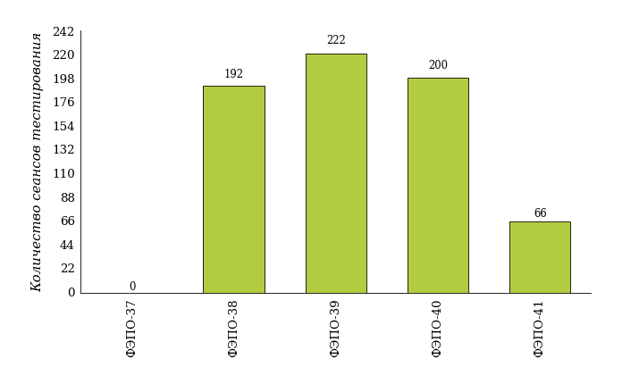
Рисунок 1.1 – Динамика сеансов тестирования студентов образовательных организаций, использовавших сервис (программы СПО),
по дисциплине «Экологическое право»

Количественные показатели участия студентов вуза (программы СПО)
Количество сеансов тестирования по дисциплине «Экологическое право» студентов вуза (программы СПО), принявших участие в ФЭПО-37 – ФЭПО-41, отражено на диаграмме (рисунок 1.2) и в таблице 1.2.
Таблица 1.2 – Количественные показатели участия в ФЭПО студентов вуза (программы СПО)
Период  проведения | Этап | Количество  специальностей | Количество  сеансов  тестирования
март –  июль 2023 | ФЭПО-37 | 0 | 0
октябрь 2023 –  февраль 2024 | ФЭПО-38 | 2 | 83
март –  июль 2024 | ФЭПО-39 | 1 | 13
октябрь 2024 –  февраль 2025 | ФЭПО-40 | 1 | 31
март –  июль 2025 | ФЭПО-41 | 1 | 20
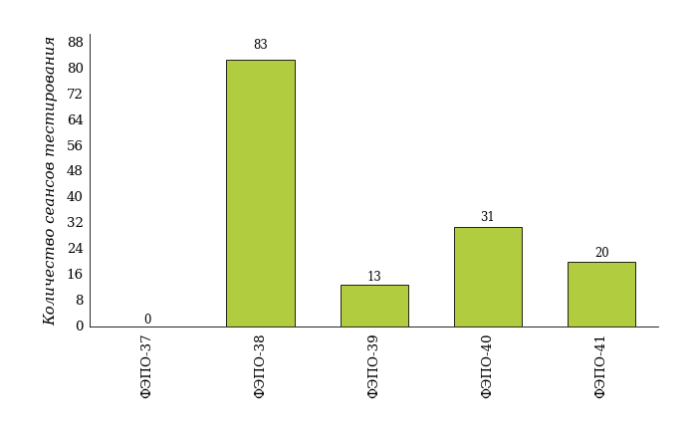
Рисунок 1.2 – Динамика сеансов тестирования
по дисциплине «Экологическое право» студентов вуза (программы СПО)

Результаты обучения студентов по дисциплине «Экологическое право»

ФЭПО: модель оценки результатов обучения
В рамках компетентностного подхода ФЭПО используется модель оценки результатов обучения, в основу которой положена методология В. П. Беспалько об уровнях усвоения знаний и постепенном восхождении обучающихся по образовательным траекториям (рисунок 2.1).
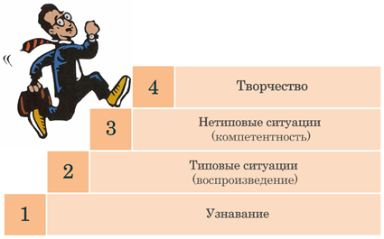
Рисунок 2.1 – Принципы восхождения по методологии В. П. Беспалько

Выделены следующие уровни результатов обучения студентов.
Первый уровень. Результаты обучения студентов свидетельствуют об усвоении ими некоторых элементарных знаний основных вопросов по дисциплине. Допущенные ошибки и неточности показывают, что студенты не овладели необходимой системой знаний по дисциплине.
Второй уровень. Достигнутый уровень оценки результатов обучения показывает, что студенты обладают необходимой системой знаний и владеют некоторыми умениями по дисциплине. Студенты способны понимать и интерпретировать освоенную информацию, что является основой успешного формирования умений и навыков для решения практико-ориентированных задач.
Третий уровень. Студенты продемонстрировали результаты на уровне осознанного владения учебным материалом и учебными умениями, навыками и способами деятельности по дисциплине. Студенты способны анализировать, проводить сравнение и обоснование выбора методов решения заданий в практико-ориентированных ситуациях.
Четвертый уровень. Студенты способны использовать сведения из различных источников для успешного исследования и поиска решения в нестандартных практико-ориентированных ситуациях. Достигнутый уровень оценки результатов обучения студентов по дисциплине является основой для формирования компетенций, соответствующих требованиям ФГОС.
Для студента достигнутый уровень обученности определяется по результатам выполнения всего ПИМ в соответствии с алгоритмом, приведенным в таблице 2.1.
Таблица 2.1 – Алгоритм определения достигнутого уровня обученности для студента
Объект  оценки | Показатель оценки  результатов обучения студента | Уровень обученности  (уровень результатов обучения)
Студент | Менее 70% баллов за задания каждого из блоков 1, 2 и 3 | Первый
Студент | Не менее 70% баллов за задания блока 1  и меньше 70% баллов за задания каждого из блоков 2 и 3  или  Не менее 70% баллов за задания блока 2  и меньше 70% баллов за задания каждого из блоков 1 и 3  или  Не менее 70% баллов задания блока 3  и меньше 70% баллов за задания каждого из блоков 1 и 2 | Второй
Студент | Не менее 70% баллов за задания каждого из блоков 1 и 2  и меньше 70% баллов за задания блока 3  или  Не менее 70% баллов за задания каждого из блоков 1 и 3  и меньше 70% баллов за задания блока 2  или  Не менее 70% баллов за задания каждого из блоков 2 и 3  и меньше 70% баллов за задания блока 1 | Третий
Студент | Не менее 70% баллов за задания каждого из блоков 1, 2 и 3 | Четвертый

Показатели и критерии оценки результатов обучения для студента и для выборки студентов специальности на основе предложенной модели представлены в таблице 2.2.
Таблица 2.2 – Показатели и критерии оценки результатов обучения
Объект  оценки | Показатель оценки результатов обучения | Критерий оценки  результатов обучения
Студент | Достигнутый уровень результатов обучения | Уровень обученности  не ниже второго
Выборка  студентов  специальности | Процент студентов  на уровне обученности  не ниже второго | 60% студентов на уровне обученности  не ниже второго

Результаты тестирования студентов вуза (программы СПО) и образовательных организаций, использовавших сервис (программы СПО), по итогам ФЭПО-41
В разделе представлена информация о результатах тестирования студентов по двум показателям:
- доля студентов по проценту набранных баллов за выполнение ПИМ позволяет провести экспресс-оценку результатов тестирования;
- доля студентов на уровне обученности не ниже второго позволяет провести более глубокий анализ результатов обучения в соответствии с предложенной моделью.
Результаты тестирования студентов вуза (программы СПО) и образовательных организаций, использовавших сервис (программы СПО), по дисциплине «Экологическое право» по показателю «Доля студентов по проценту набранных баллов за выполнение ПИМ» представлены на рисунке 2.2.
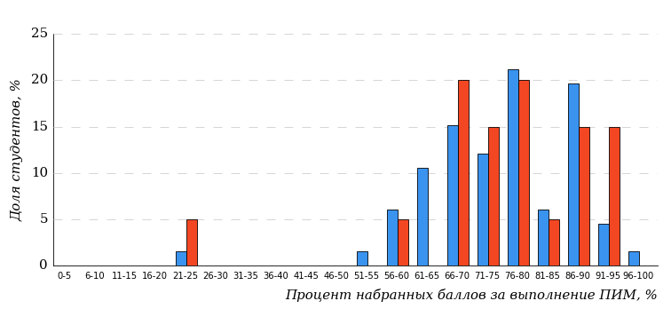
Рисунок 2.2 – Распределение результатов тестирования студентов вуза (программы СПО)
с наложением на общий результат образовательных организаций, использовавших сервис (программы СПО), по данной дисциплине
Распределение результатов тестирования по дисциплине «Экологическое право» студентов вуза (программы СПО) и образовательных организаций, использовавших сервис (программы СПО), по показателю «Доля студентов на уровне обученности не ниже второго» в соответствии с предложенной моделью оценки результатов обучения показано на рисунке 2.3.

3%
30%
32%
35%
0%
97%
100%
30%
30%
40%
«bad_picture»
вуз (программы СПО) | образовательные организации, использовавшие сервис (программы СПО)
Рисунок 2.3 – Диаграмма распределения результатов тестирования студентов
Как видно из рисунка 2.3, по дисциплине «Экологическое право» доля студентов вуза (программы СПО) на уровне обученности не ниже второго составляет 100%, а доля студентов образовательных организаций, использовавших сервис (программы СПО), на уровне обученности не ниже второго – 97%.
На диаграмме (рисунок 2.4) представлено распределение студентов вуза (программы СПО) по уровням обученности в соответствии с процентом набранных баллов по результатам выполнения ПИМ по дисциплине «Экологическое право».
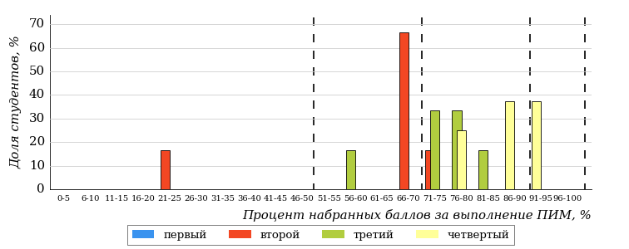
Рисунок 2.4 – Распределение результатов тестирования студентов вуза (программы СПО)
по уровню обученности в соответствии с процентом набранных баллов за выполнение ПИМ
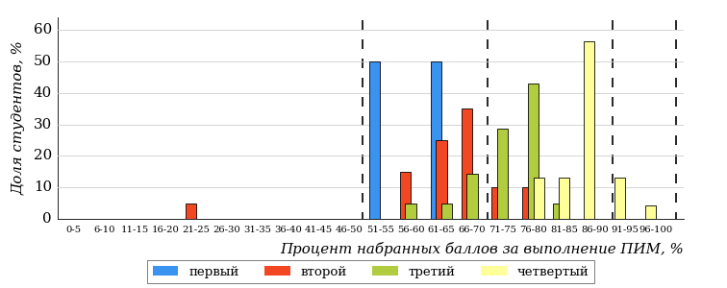
Рисунок 2.5 – Распределение результатов тестирования студентов образовательных организаций, использовавших сервис (программы СПО),
по уровню обученности в соответствии с процентом набранных баллов за выполнение ПИМ
Диаграммы (рисунки 2.4 и 2.5) позволяют провести экспресс-оценку результатов тестирования студентов вуза (программы СПО) по дисциплине «Экологическое право»: сопоставить набранные баллы за выполнение ПИМ с уровнем обученности, а также провести сравнение результатов тестирования студентов вуза (программы СПО) с результатами по данным показателям образовательных организаций, использовавших сервис (программы СПО).
На оси абсцисс показан процент набранных баллов за выполнение ПИМ по дисциплине «Экологическое право» и выделена интервальная шкала по данному показателю: [0%; 50%), [50%; 70%), [70%; 90%), [90%; 100%]. Столбцы различного цвета указывают на долю студентов, находящихся соответственно на первом, втором, третьем и четвертом уровнях обученности.
ПРИМЕЧАНИЕ:
Предложенная шкала носит рекомендательный характер и может быть использована как дополнение к построению общего рейтинга результатов тестирования по дисциплине.
В таблице 2.3 представлены результаты обучения студентов вуза (программы СПО) и образовательных организаций, использовавших сервис (программы СПО), по дисциплине «Экологическое право». Для выборки студентов вуза (программы СПО) по отдельным специальностям указан процент студентов на каждом из уровней обученности, и приведен процент студентов на уровне обученности не ниже второго.

Таблица 2.3 – Результаты обучения студентов вуза (программы СПО) по дисциплине «Экологическое право» (ФЭПО-41)
Шифр специальности | Наименование | Вуз (программы СПО) |  |  |  |  |  | Выполнение критерия
Шифр специальности | Наименование | Количество студентов | Процент студентов, находящих на уровне обученности |  |  |  | Процент студентов на уровне обученности  не ниже второго | Выполнение критерия
Шифр специальности | Наименование | Количество студентов | первый | второй | третий | четвер-тый | Процент студентов на уровне обученности  не ниже второго | Выполнение критерия
40.02.01 | Право и организация социального обеспечения | 20 | 0% | 30% | 30% | 40% | 100% | +
ПРИМЕЧАНИЕ:
В таблице красным цветом выделена доля студентов на уровне обученности не ниже второго, составляющая меньше 60%.
Знаком «*» отмечены результаты для выборки студентов менее 10 человек.

Мониторинг результатов тестирования студентов вуза (программы СПО) и образовательных организаций, использовавших сервис (программы СПО)
На диаграмме (рисунок 2.6) показано распределение студентов вуза (программы СПО) и образовательных организаций, использовавших сервис (программы СПО), по уровням обученности по дисциплине «Экологическое право».
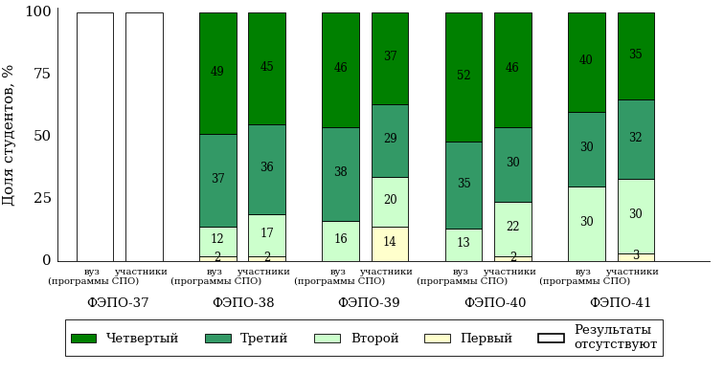
Рисунок 2.6 – Диаграмма распределения студентов вуза (программы СПО) и образовательных организаций, использовавших сервис (программы СПО),
по уровням обученности
В соответствии с моделью оценки результатов обучения процент студентов вуза (программы СПО) на уровне обученности не ниже второго составляет 98% (ФЭПО-38), 100% (ФЭПО-39), 100% (ФЭПО-40) и 100% (ФЭПО-41), а для образовательных организаций, использовавших сервис (программы СПО) – 98% (ФЭПО-38), 86% (ФЭПО-39), 98% (ФЭПО-40) и 97% (ФЭПО-41) соответственно.

Содержательный анализ результатов тестирования студентов по дисциплине «Экологическое право»

Конструирование структуры содержания педагогических измерительных материалов по дисциплине «Экологическое право»
В рамках компетентностного подхода ФЭПО реализован конструктор содержания ПИМ, позволяющий преподавателю сформировать структуру ПИМ на основе выбранного объема трудоемкости путем включения/исключения отдельных тем и модулей дисциплины, либо воспользоваться предложенной «жесткой» структурой ПИМ.
Обобщенная структура содержания ПИМ включает расширенное количество тем и разделов дисциплины «Экологическое право» с целью предоставления преподавателям возможности выбора и самостоятельного конструирования ПИМ, исходя из особенностей рабочей программы, реализуемой в вузе (программы СПО по данной дисциплине. Обобщенная структура содержания ПИМ по дисциплине «Экологическое право» представлена на сайте и в личном кабинете преподавателя в разделе «План тестирования».

Структура содержания и анализ результатов тестирования студентов по отдельным специальностям
    - Специальность 40.02.01 «Право и организация социального обеспечения»
Группы: СПО-О9Вт400201-21(к), ПиОСО-31(к)
В таблице 3.1 представлена структура ПИМ по дисциплине «Экологическое право» для студентов вуза (программы СПО) по специальности «Право и организация социального обеспечения» (группы СПО-О9Вт400201-21(к), ПиОСО-31(к)).

Таблица 3.1 – Структура содержания ПИМ
Содержание ПИМ | Номер задания ПИМ
Объем трудоемкости: 32-48 часов
Блок 1. Тематическое наполнение ПИМ
Экологическое право как отрасль российского права | 1
Права собственности и иные права на землю и недра | 2
Источники экологического права. Закон «Об охране окружающей среды» | 3
Правовые основы управления природопользованием, охраной окружающей среды, экологического контроля и мониторинга | 4
Правовые основы экологического нормирования | 5
Охраняемые природные территории. Правовой режим природно-заповедного фонда | 6
Понятие экологических правонарушений, виды экологических преступлений и уголовная ответственность за них | 7
Административная, дисциплинарная, материальная и гражданско-правовая ответственность за экологические правонарушения | 8
Принципы и методы рационального природопользования. Правовое регулирование платы за природопользование | 9
Природоохранные мероприятия предприятий и проблема отходов. Плата за негативное воздействие на окружающую среду | 10
Решение глобальных экологических проблем в рамках международно-правового механизма охраны окружающей среды | 11
Международное сотрудничество в области природопользования | 12
Блок 2. Модульное наполнение ПИМ
Право собственности на природные ресурсы | 13
Правовая охрана природных объектов | 14
Правовой режим объектов, находящихся под особой охраной | 15
Нормативно-правововые вопросы охраны окружающей среды и природопользования | 16
Виды экологических правонарушений и ответственность за них | 17
Экономико-правовой механизм охраны окружающей среды | 18
Блок 3. Кейс-наполнение ПИМ
Кейс 1
Подзадача 1 | 19.1
Подзадача 2 | 19.2
Подзадача 3 | 19.3
Кейс 2
Подзадача 1 | 20.1
Подзадача 2 | 20.2
Подзадача 3 | 20.3
Кейс 3
Подзадача 1 | 21.1
Подзадача 2 | 21.2
Подзадача 3 | 21.3

Распределение студентов по итогам выполнения заданий блока 1 ПИМ по дисциплине «Экологическое право» представлено на диаграмме (рисунок 3.1).
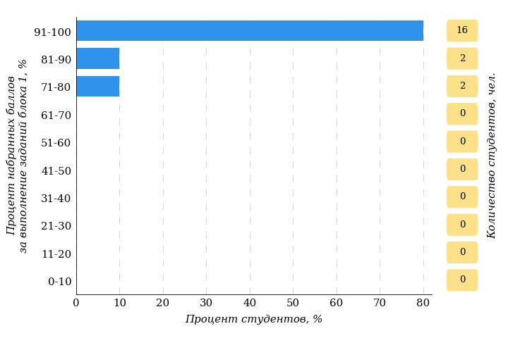
Рисунок 3.1 – Гистограмма плотности распределения результатов выполнения заданий блока 1 ПИМ по дисциплине «Экологическое право»
На рисунке 3.2 представлена карта коэффициентов решаемости заданий блока 1 ПИМ по дисциплине «Экологическое право».
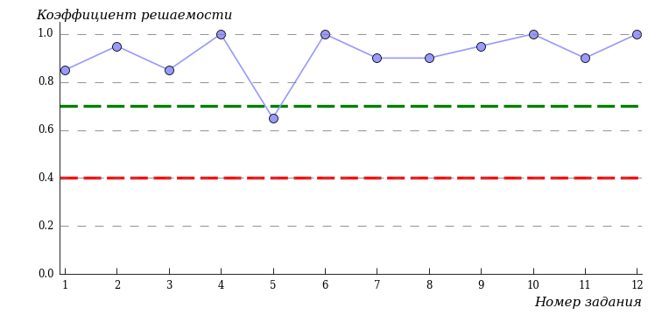
Рисунок 3.2 – Карта коэффициентов решаемости заданий по темам блока 1
ПИМ по дисциплине «Экологическое право»
Карта коэффициентов решаемости заданий показывает, что студенты данной выборки
на достаточном уровне выполнили следующие задания:
№5 «Правовые основы экологического нормирования»
на высоком уровне выполнили следующие задания:
№1 «Экологическое право как отрасль российского права»
№2 «Права собственности и иные права на землю и недра»
№3 «Источники экологического права. Закон «Об охране окружающей среды»»
№4 «Правовые основы управления природопользованием, охраной окружающей среды, экологического контроля и мониторинга»
№6 «Охраняемые природные территории. Правовой режим природно-заповедного фонда»
№7 «Понятие экологических правонарушений, виды экологических преступлений и уголовная ответственность за них»
№8 «Административная, дисциплинарная, материальная и гражданско-правовая ответственность за экологические правонарушения»
№9 «Принципы и методы рационального природопользования. Правовое регулирование платы за природопользование»
№10 «Природоохранные мероприятия предприятий и проблема отходов. Плата за негативное воздействие на окружающую среду»
№11 «Решение глобальных экологических проблем в рамках международно-правового механизма охраны окружающей среды»
№12 «Международное сотрудничество в области природопользования»
Распределение студентов по результатам выполнения заданий блока 2 ПИМ по дисциплине «Экологическое право» представлено на диаграмме (рисунок 3.3).
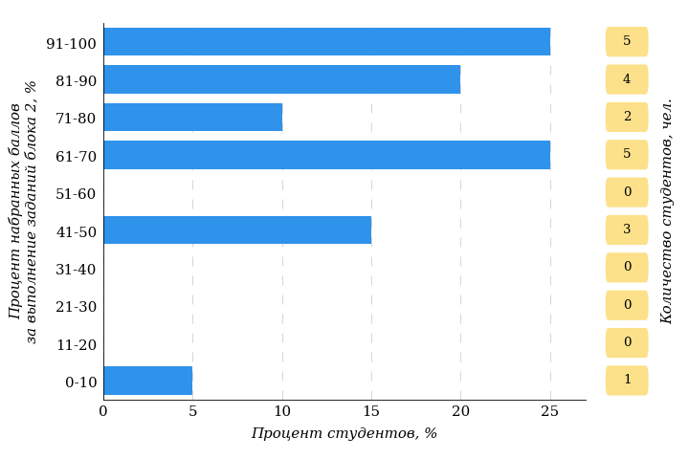
Рисунок 3.3 – Гистограмма плотности распределения результатов выполнения заданий блока 2 ПИМ по дисциплине «Экологическое право»
На рисунке 3.4 отображены результаты выполнения заданий блока 2 ПИМ по дисциплине «Экологическое право» выборкой студентов.
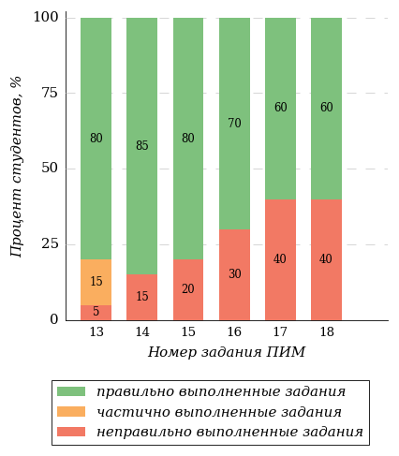
Рисунок 3.4 – Диаграмма результатов выполнения студентами заданий блока 2
ПИМ по дисциплине «Экологическое право»
Распределение студентов по результатам выполнения заданий блока 3 ПИМ по дисциплине «Экологическое право» представлено на диаграмме (рисунок 3.5).
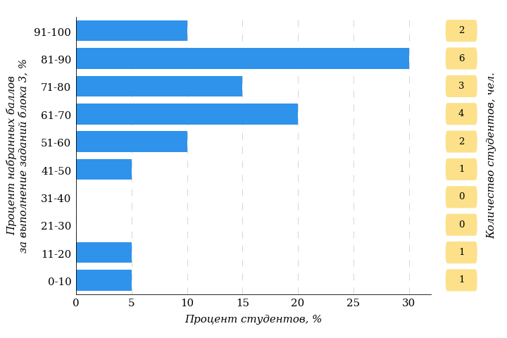
Рисунок 3.5 – Гистограмма плотности распределения результатов выполнения заданий блока 3 ПИМ по дисциплине «Экологическое право»
На рисунке 3.6 отображены результаты решения заданий блока 3 ПИМ по дисциплине «Экологическое право» выборкой студентов.
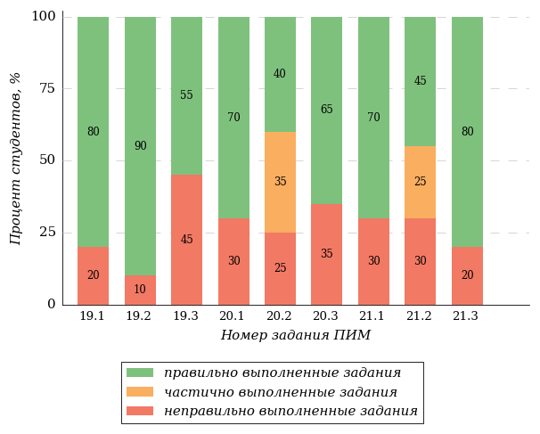
Рисунок 3.6 – Диаграмма результатов выполнения студентами заданий блока 3
ПИМ по дисциплине «Экологическое право»
Распределение студентов специальности «Право и организация социального обеспечения» вуза (программы СПО) по уровням обученности на основе результатов ФЭПО-41 показано на диаграмме (рисунок 3.7).
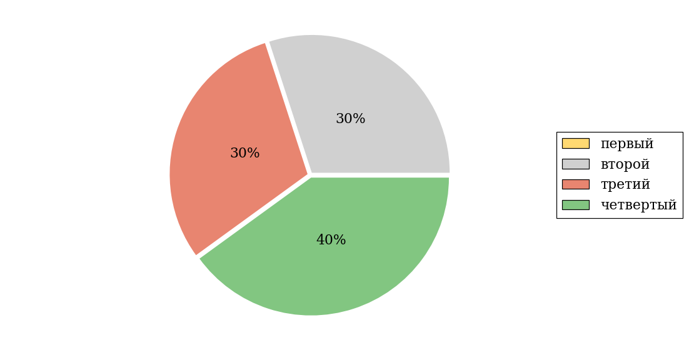
Рисунок 3.7 – Круговая диаграмма распределения результатов обучения студентов по уровням обученности
В соответствии с моделью оценки результатов обучения процент студентов специальности «Право и организация социального обеспечения» вуза (программы СПО) на уровне обученности не ниже второго (по дисциплине «Экологическое право») составляет 100%.

Приложение 1. Модель педагогических измерительных материалов
При проведении ФЭПО в рамках компетентностного подхода используется уровневая модель педагогических измерительных материалов (ПИМ), представленная в трех взаимосвязанных блоках (рис.1).

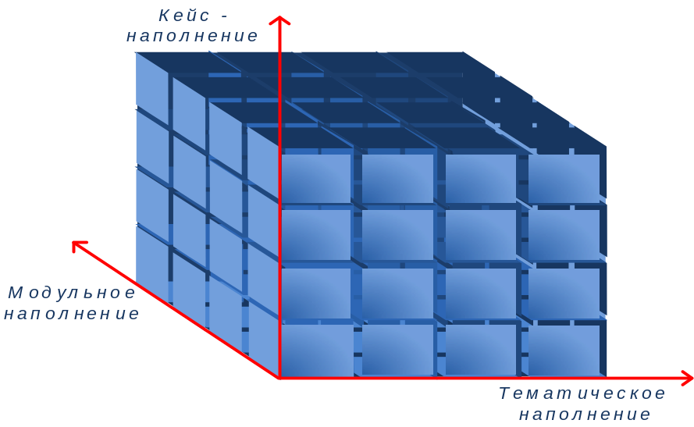
Рисунок 1 – Трехмерная структура уровневой модели ПИМ
Первый блок (тематическое наполнение) – задания на уровне «знать», в которых очевиден способ решения, усвоенный студентом при изучении дисциплины. Задания этого блока выявляют в основном знаниевый компонент по дисциплине и оцениваются по бинарной шкале «правильно-неправильно».
Второй блок (модульное наполнение) – задания на уровне «знать» и «уметь», в которых нет явного указания на способ выполнения, и студент для их решения самостоятельно выбирает один из изученных способов. Задания данного блока позволяют оценить не только знания по дисциплине, но и умения пользоваться ими при решении стандартных, типовых задач. Результаты выполнения этого блока оцениваются с учетом частично правильно выполненных заданий.
Третий блок (кейс-наполнение) – задания на уровне «знать», «уметь», «владеть». Он представлен кейс-заданиями, содержание которых предполагает использование комплекса умений и навыков, для того чтобы студент мог самостоятельно сконструировать способ решения, комбинируя известные ему способы и привлекая знания из разных дисциплин. Кейс-задание представляет собой учебное задание, состоящее из описания реальной практической ситуации и совокупности сформулированных к ней вопросов к ней. Выполнение студентом кейс-заданий требует решения поставленной проблемы (ситуации) в целом и проявления умения анализировать конкретную информацию прослеживать причинно-следственные связи, выделять ключевые проблемы и методы их решения. В отличие от первых двух блоков задания третьего блока носят интегральный (summative) характер и позволяют формировать нетрадиционный способ мышления, характерный и необходимый для современного человека.

Приложение 2. Характеристика уровней обученности по дисциплине «Экологическое право»

УРОВЕНЬ 1 (первый)
Характеристика: Достигнутый уровень оценки результатов обучения показывает, что студент усвоил некоторые элементарные знания основных вопросов и положений по дисциплине, но не овладел необходимой системой знаний для решения практических задач, допускает неточности в определении понятий.
УРОВЕНЬ 2 (второй)
Характеристика: Достигнутый уровень оценки результатов обучения показывает, что студент обладает необходимой системой знаний и владеет некоторыми умениями по дисциплине, способен интерпретировать освоенную информацию, нормативно-правовые вопросы охраны окружающей среды и природопользования.
УРОВЕНЬ 3 (третий)
Характеристика: Достигнутый уровень оценки результатов обучения показывает, что студент продемонстрировал прочные знания и развитые умения по дисциплине, осознанно применяет знания для решения практико-ориентированных задач, понимает смысл нормативно-правовых вопросов охраны окружающей среды и природопользования; может сравнивать, оценивать и выбирать методы решения заданий, работать целенаправленно, используя взаимосвязанные формы представления информации.
УРОВЕНЬ 4 (четвертый)
Характеристика: Достигнутый уровень оценки результатов обучения свидетельствует о том, что студент способен обобщать и оценивать информацию, полученную на основе анализа нестандартной ситуации по дисциплине; понимает смысл современных нормативно-правовых вопросов охраны окружающей среды и природопользования.

Приложение 3. Формы представления обобщенных результатов тестирования студентов
Обращаем Ваше внимание на то, что данное приложение содержит примеры графических форм для анализа результатов тестирования. Данные примеры не относятся к результатам тестирования студентов Вашего вуза (ссуза).

Для оценки качества подготовки студентов результаты тестирования представлены в формах, удобных для принятия организационных и методических решений:
- диаграмма распределения результатов тестирования студентов по уровням обученности («лестница Беспалько»);
- диаграмма ранжирования вузов (ссузов) – участников по показателю «Доля студентов на уровне обученности не ниже второго»;
- диаграмма распределения результатов обучения студентов за пять последовательных этапов ФЭПО;
- гистограмма плотности распределения результатов тестирования студентов;
- круговая диаграмма распределения результатов обучения студентов;
- гистограмма плотности распределения результатов выполнения заданий
блока ПИМ по дисциплине;
- карта коэффициентов решаемости заданий первого блока ПИМ по дисциплине;
- диаграмма результатов выполнения заданий второго и третьего блоков ПИМ по дисциплине.

Диаграмма распределения результатов тестирования студентов по уровням обученности («лестница Беспалько») позволяет оценить распределение результатов для данной группы тестируемых по уровням обученности и провести сравнение с аналогичными результатами участников ФЭПО. После диаграммы (рисунок 1) приводится информация о значении процента студентов, находящихся на уровне обученности не ниже второго как для выборки студентов вуза (ссуза), так и для выборки студентов вузов (ссузов) – участников в рамках текущего этапа ФЭПО.
13%
25%
34%
28%
7%
87%
93%
24%
41%
28%
«bad_picture»
вуз | вузы-участники

Рисунок 1 – Диаграмма распределения результатов тестирования студентов
по уровням обученности

Диаграмма ранжирования вузов (ссузов) – участников по показателю «Доля студентов на уровне обученности не ниже второго» позволяет сравнить результаты обучения студентов образовательной программы (специальности) с результатами студентов аналогичных программ (специальностей) других образовательных организаций – участников ФЭПО – и определить на общем фоне место вуза (ссуза) по данному показателю. На диаграмме (рисунок 2) красной линией показан критерий оценки результатов обучения «60% студентов на уровне обученности не ниже второго», темным столбиком отмечен результат по этому показателю для направления подготовки вуза на фоне вузов – участников ФЭПО, реализующих данное направление подготовки.

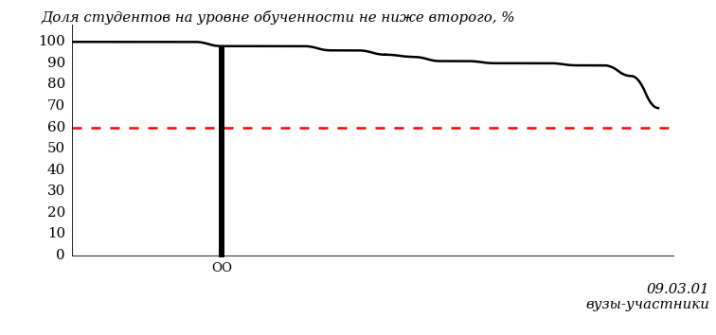
Рисунок 2 – Диаграмма ранжирования вузов-участников
по показателю «Доля студентов на уровне обученности не ниже второго»

Диаграмма распределения результатов обучения студентов за пять последовательных этапов ФЭПО позволяет мониторить результаты обучения студентов по вузу в целом, по направлению подготовки (специальности), по дисциплине и провести сравнение с аналогичными результатами (рисунок 3).

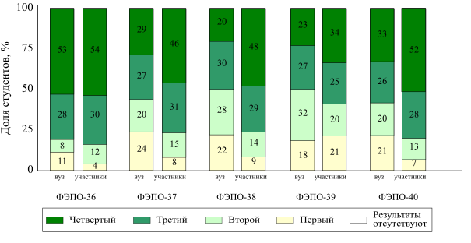Рисунок 3 – Диаграмма распределения результатов обучения студентов
за пять последовательных этапов ФЭПО

Гистограмма плотности распределения результатов тестирования студентов используется для характеристики плотности распределения данных по проценту набранных баллов за выполнение ПИМ. Каждый столбик на диаграмме (рисунок 4) показывает долю студентов, результаты которых лежат в данном 5-процентном интервале. По гистограмме определяется характер распределения результатов для данной группы тестируемых и могут быть выделены подгруппы студентов с различным качеством подготовки. Согласно предложенной модели оценки качества подготовки студентов гистограмма должна быть смещена в сторону более высоких процентов за выполнение ПИМ. Столбцы разного цвета характеризуют результаты образовательной организации и аналогичные результаты участников ФЭПО, что позволяет провести сравнение по проценту набранных баллов за выполнение ПИМ.
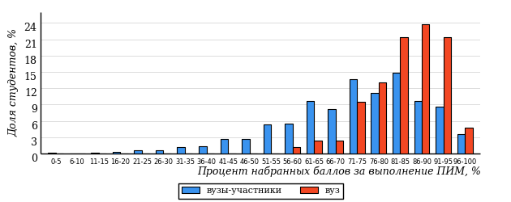
Рисунок 4 – Гистограмма плотности распределения результатов тестирования студентов
с наложением на общий результат участников

Гистограмму плотности распределения результатов тестирования студентов (рисунок 5) можно использовать для проведения экспресс-оценки результатов тестирования студентов вуза (ссуза), позволяющей сравнить набранные баллы за выполнение ПИМ с соответствующим уровнем обученности. По данному показателю предложена интервальная шкала: [0%; 50%), [50%; 70%), [70%; 90%), [90%; 100%]. Столбцы различного цвета указывают на долю студентов, находящихся соответственно на первом, втором, третьем и четвертом уровнях обученности.
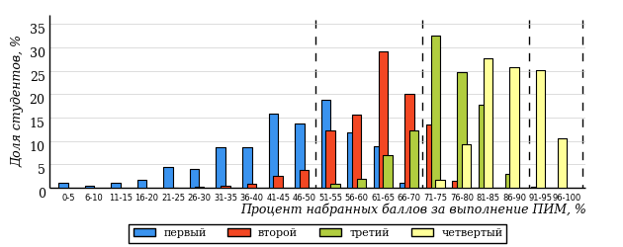
Рисунок 5 – Гистограмма плотности распределения результатов тестирования студентов
вуза (ссуза) по уровням обученности в соответствии с процентом набранных баллов
за выполнение ПИМ

На круговой диаграмме распределения результатов обучения студентов показана доля студентов на каждом из четырех уровней обученности (рисунок 6).

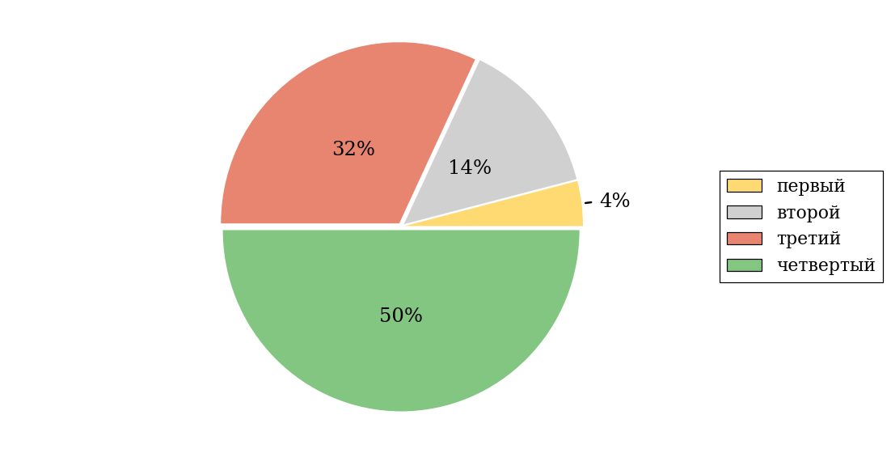
Рисунок 6 – Круговая диаграмма распределения результатов обучения студентов
по уровням обученности

Данная диаграмма по дисциплине строится для выборки студентов направления подготовки (специальности) образовательной организации. В соответствии с критерием оценки результатов обучения на уровне обученности не ниже второго должно находиться не менее 60% студентов.
Гистограмма плотности распределения результатов выполнения заданий блока ПИМ по дисциплине. По итогам выполнения заданий каждого из блоков ПИМ строится гистограмма плотности распределения результатов (рисунок 7).

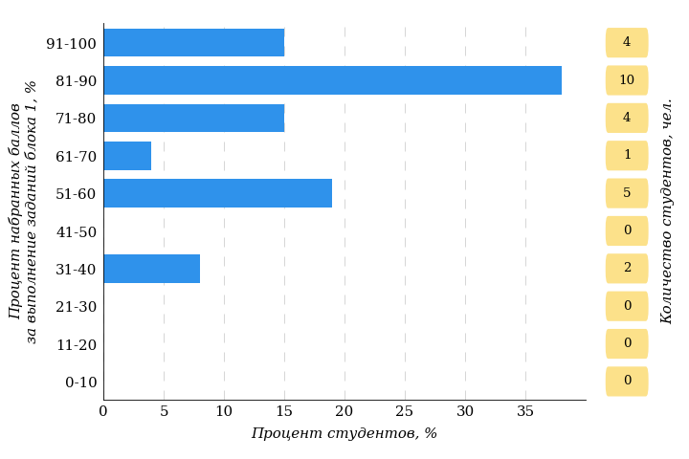
Рисунок 7 – Гистограмма плотности распределения результатов
выполнения заданий блока ПИМ по дисциплине

Каждый горизонтальный столбик на диаграмме (рисунок 7) характеризует долю студентов (число которых приводится в вертикальном столбце справа), результаты которых лежат в 10-процентном интервале баллов блока. Данная гистограмма строится для анализа результатов выполнения заданий каждого отдельного блока ПИМ.
Карта коэффициентов решаемости заданий по темам первого блока ПИМ по дисциплине предназначена для содержательного анализа качества подготовки студентов по контролируемым темам дисциплины. По вертикальной оси отложены значения коэффициентов решаемости заданий, номера которых указаны по горизонтальной оси (рисунок 8).

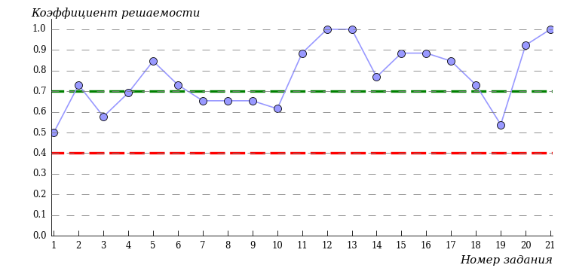
Рисунок 8 – Карта коэффициентов решаемости заданий блока 1
ПИМ по дисциплине

Значения коэффициентов решаемости для заданий рассчитываются как отношение числа студентов, решивших задание по данной теме, к общему числу участников решавших данное задание. При анализе результатов тестирования по карте коэффициентов решаемости можно придерживаться следующей классификации: легкие задания – коэффициент решаемости от 0,7 до 1,0; задания средней трудности – коэффициент решаемости от 0,4 до 0,7; трудные задания – коэффициент решаемости менее 0,4.
Диаграмма распределения результатов выполнения заданий второго и третьего блоков ПИМ по дисциплине выборкой студентов представлена на рисунке 9.

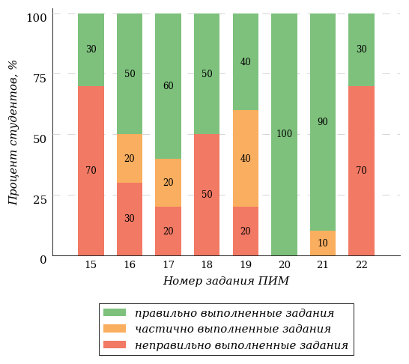
Рисунок 9 – Диаграмма результатов выполнения заданий блока ПИМ по дисциплине

В каждом столбце различным цветом показаны проценты студентов, правильно выполнивших задание, частично выполнивших задание, либо выполнивших задание неправильно.

В приведенных материалах использованы формы представления результатов тестирования студентов, удобные для принятия решений на различных уровнях управления учебным процессом в образовательной организации.

Приложение 4. Рейтинг-листы

Специальность 40.02.01 «Право и организация социального обеспечения»
Группы: СПО-О9Вт400201-21(к), ПиОСО-31(к)
Дисциплина: «Экологическое право»
Трудоемкость: 32-48 часов

№  п/п | ФИО студента | Логин | Кол-во  заданий,  на которые  даны ответы | Количество набранных баллов | Процент набранных баллов за выполнение ПИМ | Уровень обученности
1 | Машковцева Софья Олеговна | 41fs169142 | 27 из 27 | Блок 1 – 91% (11 из 12 баллов)  Блок 2 – 100% (12 из 12 баллов)  Блок 3 – 87% (14 из 16 баллов) | 92% | четвертый
2 | Мирошниченко София Константиновна | 41fs169143 | 27 из 27 | Блок 1 – 91% (11 из 12 баллов)  Блок 2 – 83% (10 из 12 баллов)  Блок 3 – 100% (16 из 16 баллов) | 92% | четвертый
3 | Сабрекова Дарья Юрьевна | 41fs169147 | 27 из 27 | Блок 1 – 100% (12 из 12 баллов)  Блок 2 – 100% (12 из 12 баллов)  Блок 3 – 81% (13 из 16 баллов) | 92% | четвертый
4 | Кардапольцева Марина Анатольевна | 41fs169136 | 27 из 27 | Блок 1 – 91% (11 из 12 баллов)  Блок 2 – 100% (12 из 12 баллов)  Блок 3 – 81% (13 из 16 баллов) | 90% | четвертый
5 | Мартюшева Софья Ивановна | 41fs169140 | 27 из 27 | Блок 1 – 91% (11 из 12 баллов)  Блок 2 – 100% (12 из 12 баллов)  Блок 3 – 81% (13 из 16 баллов) | 90% | четвертый
6 | Тихонова Софья Алексеевна | 41fs169148 | 27 из 27 | Блок 1 – 91% (11 из 12 баллов)  Блок 2 – 83% (10 из 12 баллов)  Блок 3 – 93% (15 из 16 баллов) | 90% | четвертый
7 | Зылева Екатерина Дмитриевна | 41fs169135 | 27 из 27 | Блок 1 – 100% (12 из 12 баллов)  Блок 2 – 100% (12 из 12 баллов)  Блок 3 – 62% (10 из 16 баллов) | 85% | третий
8 | Буранов Игорь Константинович | 41fs169132 | 27 из 27 | Блок 1 – 100% (12 из 12 баллов)  Блок 2 – 83% (10 из 12 баллов)  Блок 3 – 62% (10 из 16 баллов) | 80% | третий
9 | Загребина Юлия Владимировна | 41fs169134 | 25 из 27 | Блок 1 – 83% (10 из 12 баллов)  Блок 2 – 83% (10 из 12 баллов)  Блок 3 – 75% (12 из 16 баллов) | 80% | четвертый
10 | Мамедова Мирана Бахрамовна | 41fs169139 | 27 из 27 | Блок 1 – 91% (11 из 12 баллов)  Блок 2 – 66% (8 из 12 баллов)  Блок 3 – 81% (13 из 16 баллов) | 80% | третий
11 | Опарина Полина Сергеевна | 41fs169145 | 26 из 27 | Блок 1 – 75% (9 из 12 баллов)  Блок 2 – 75% (9 из 12 баллов)  Блок 3 – 81% (13 из 16 баллов) | 77% | четвертый
12 | Русских Алёна Рудольфовна | 41fs169146 | 27 из 27 | Блок 1 – 83% (10 из 12 баллов)  Блок 2 – 66% (8 из 12 баллов)  Блок 3 – 75% (12 из 16 баллов) | 75% | третий
13 | Фоминых Анастасия Николаевна | 41fs169150 | 27 из 27 | Блок 1 – 100% (12 из 12 баллов)  Блок 2 – 50% (6 из 12 баллов)  Блок 3 – 75% (12 из 16 баллов) | 75% | третий
14 | Малкова Дарья Валерьевна | 41fs169138 | 27 из 27 | Блок 1 – 100% (12 из 12 баллов)  Блок 2 – 50% (6 из 12 баллов)  Блок 3 – 68% (11 из 16 баллов) | 72% | второй
15 | Лосев Артемий Витальевич | 41fs169137 | 27 из 27 | Блок 1 – 91% (11 из 12 баллов)  Блок 2 – 66% (8 из 12 баллов)  Блок 3 – 56% (9 из 16 баллов) | 70% | второй
16 | Овчинникова Мария Андреевна | 41fs169144 | 27 из 27 | Блок 1 – 91% (11 из 12 баллов)  Блок 2 – 66% (8 из 12 баллов)  Блок 3 – 56% (9 из 16 баллов) | 70% | второй
17 | Филатова Олеся Олеговна | 41fs169149 | 27 из 27 | Блок 1 – 91% (11 из 12 баллов)  Блок 2 – 50% (6 из 12 баллов)  Блок 3 – 68% (11 из 16 баллов) | 70% | второй
18 | Агафонова Александра Владиславовна | 41fs169131 | 27 из 27 | Блок 1 – 91% (11 из 12 баллов)  Блок 2 – 66% (8 из 12 баллов)  Блок 3 – 50% (8 из 16 баллов) | 67% | второй
19 | Вахрушев Максим Николаевич | 41fs169133 | 27 из 27 | Блок 1 – 91% (11 из 12 баллов)  Блок 2 – 75% (9 из 12 баллов)  Блок 3 – 18% (3 из 16 баллов) | 57% | третий
20 | Бездомникова Алина Александровна | 41fs217550 | 13 из 27 | Блок 1 – 75% (9 из 12 баллов)  Блок 2 – 8% (1 из 12 баллов)  Блок 3 – 0% (0 из 16 баллов) | 25% | второй

Результаты тестирования студентов обработаны
в Научно-исследовательском институте
мониторинга качества образования.

По представленным аналитическим материалам
ждем Ваших предложений и замечаний
по адресу:

424002, Республика Марий Эл, г. Йошкар-Ола, ул. Я. Эшпая, д. 155.

Телефоны: +7 (8362) 64-16-88; +7 (8362) 42-24-68.

Email: nii.mko@yandex.ru.

Портал i-exam.ru.

{% if block_pg_names %}В отчете представлены результаты тестирования по дисциплинам, имеющим одинаковую обобщенную структуру содержания ПИМ, представленную под основным названием дисциплины – «{{ subjectName }}».{% endif %}

